**Huerta automatizado**

Curso: 6° 1°

Grupo A

Profesor: Gabriel Sarlinga

**Introducción**

Una huerta automatizada es un sistema que combina la agricultura tradicional con tecnologías modernas para optimizar el cultivo de plantas de manera eficiente y sostenible. Este tipo de huerta se caracteriza por el uso de sensores, controladores, y sistemas de riego automatizados que permiten monitorear y ajustar las condiciones del cultivo en tiempo real, lo que resulta en un mantenimiento reducido y una mayor productividad.

**Conocimientos necesarios para la elaboración de la huerta:**

* Agronomía y botánica: conocimiento sobre las necesidades específicas de las plantas, incluyendo requisitos de luz, agua, nutrientes y temperatura.
* Electrónica y Robótica: Habilidad para configurar y programar sensores y actuadores, así como para construir circuitos electrónicos.
* Programación: Conocimientos de lenguaje de programación como Python, C++ o Arduino para desarrollar software que controle los sistemas automatizados.
* Hidráulica: Comprensión de sistemas de riego y distribución de agua para implementar soluciones eficientes de riego automático.

**Usos y Beneficios:**

* Sostenibilidad: Promueve prácticas agrícolas sostenibles al reducir el consumo de agua y energía, y al minimizar el uso de pesticidas y fertilizantes.
* Investigación: Proporciona un entorno controlado para experimentos científicos de investigación en biología.
* Fomento del aprendizaje práctico: Proporciona a los estudiantes una experiencia de aprendizaje activa, donde pueden aplicar conceptos teóricos a situaciones reales.
* Desarrollo de habilidades técnicas: Los estudiantes utilizan sus habilidades y conocimientos en electricidad, programación y gestión de proyectos.
* Conciencia Ambiental: Sensibiliza a los estudiantes sobre la importancia de la sostenibilidad y el cuidado del medio ambiente.
* Proyectos colaborativos: Fomenta el trabajo en equipo y la colaboración entre estudiantes.

**Objetivos**

* Sostenibilidad ambiental: minimizar el impacto ambiental a través de la utilización eficiente de recursos naturales y la reducción de residuos y emisiones.
* Monitoreo en tiempo real: implementar un sistema un seguimiento que permita supervisar continuamente el estado de la huerta, incluyendo parámetros como la humedad del suelo, la temperatura y la luz.
* Educación y concienciación: utilizar la huerta automatizada como una herramienta educativa para a enseñar al alumnado sobre agricultura sostenible y tecnología en el cultivo de alimentos.

Una huerta automatizada puede tener un alcance bastante amplio en términos de eficiencia y productividad. Algunos beneficios y alcances de una huerta automatizada podrían incluir:

* Control preciso de riego y nutrientes para cada planta, lo que puede llevar a un mejor crecimiento y rendimiento.
* Monitoreo automatizado de condiciones como la humedad del suelo, la temperatura y la luz, permitiendo ajustes rápidos y precisos.
* Uso eficiente de recursos como agua y energía al programar sistemas automatizados según las necesidades de las plantas.
* Reducción de mano de obra necesaria para el mantenimiento diario de la huerta.

**Primera visualización de la huerta automatizada:**

A continuación, se adjuntara un boceto de ilustración que representa la conceptualización inicial de la huerta automatizada. Este boceto servirá como base para desarrollar el plano final, permitiendo visualizar y ajustar los elementos principales antes de proceder con detalles más precisos y técnicos.

Vista 2D:



(Vista Frontal, vista Lateral y vista Superior)

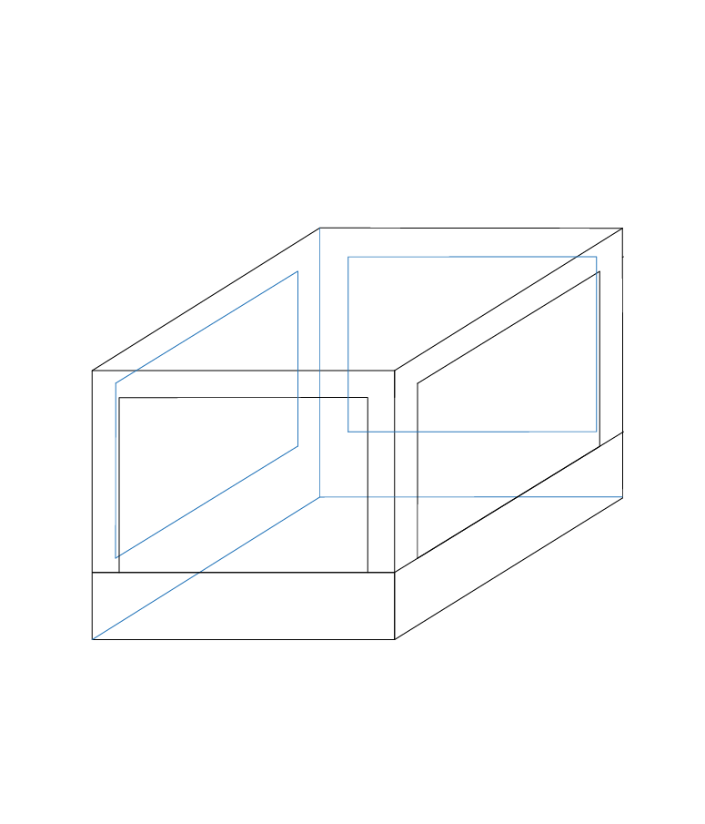

(Vista en perspectiva)

**Visualización de la huerta automatizada en 3D:**

Este plano tridimensional permite visualizar la disposición y funcionamiento de una huerta que integra tecnología de automatización para optimizar el cultivo de diversas plantas.

La vista en 3d facilita una compresión detallada de la infraestructura.

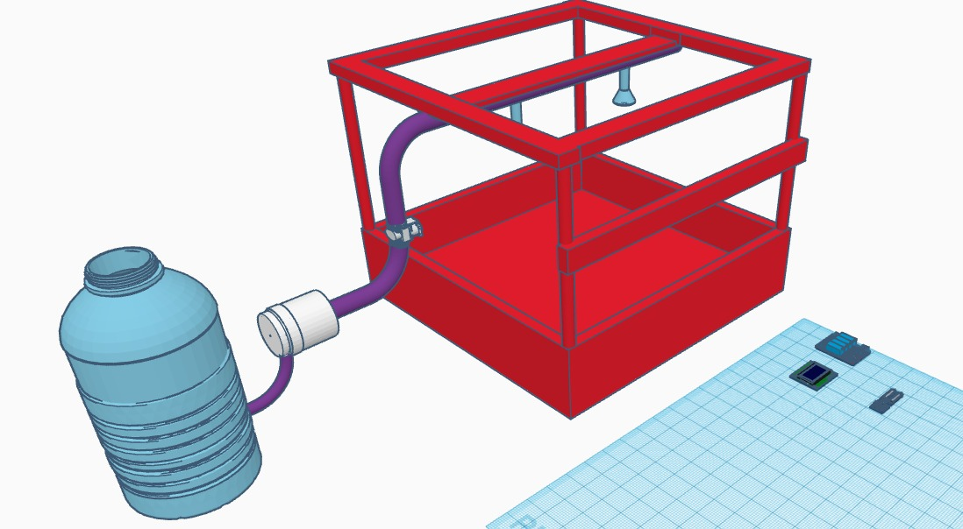

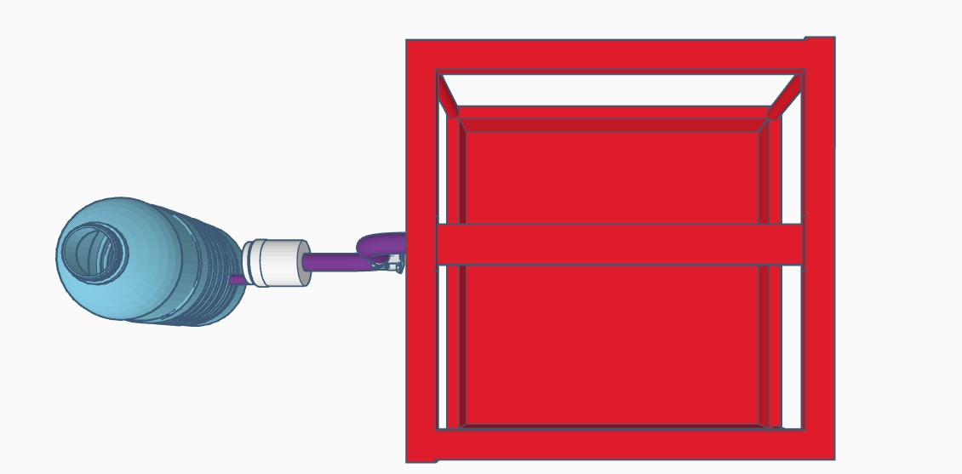

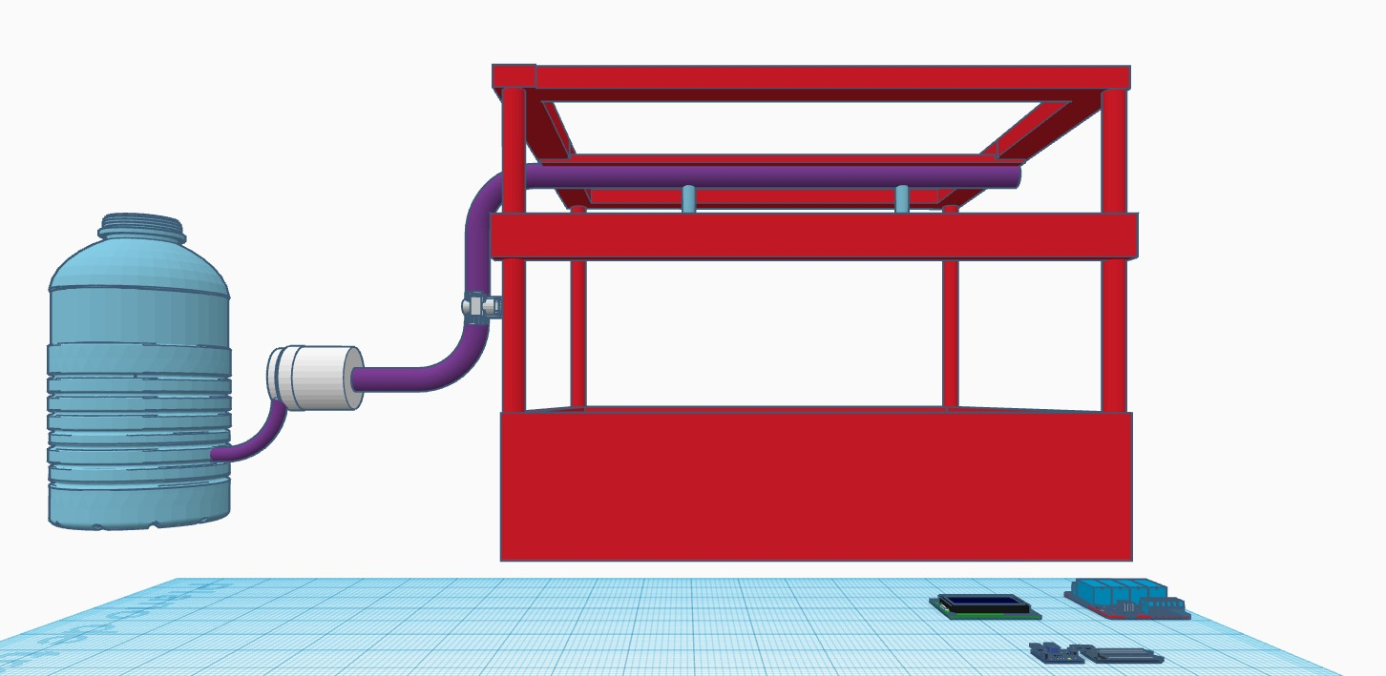

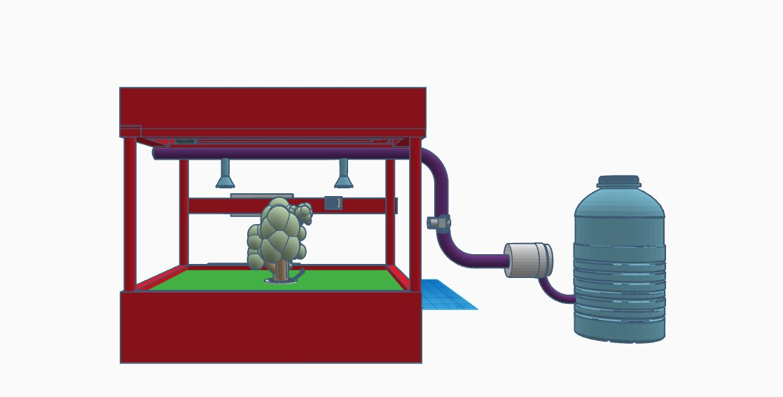

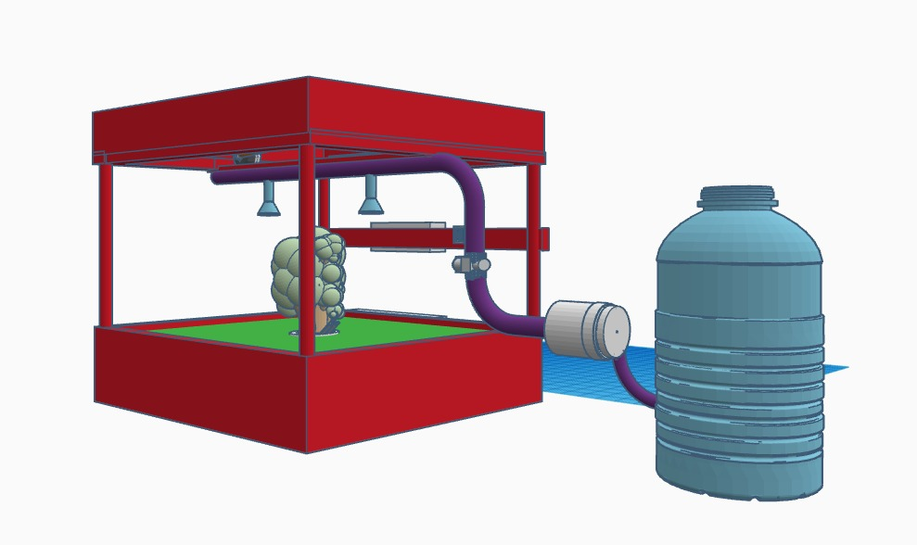

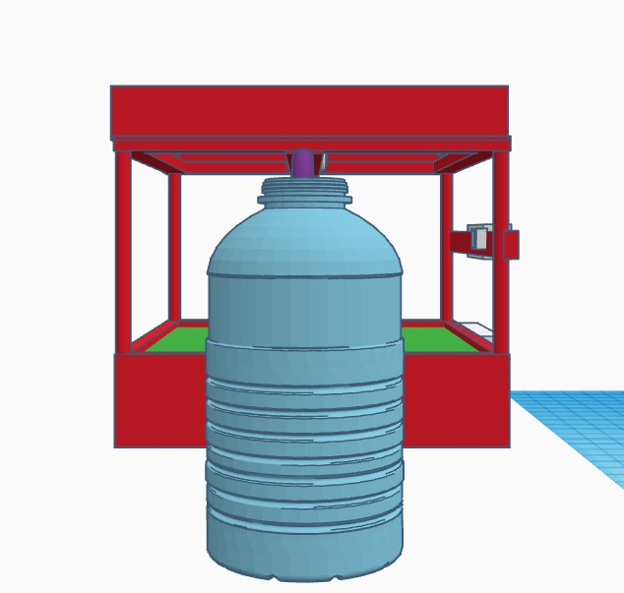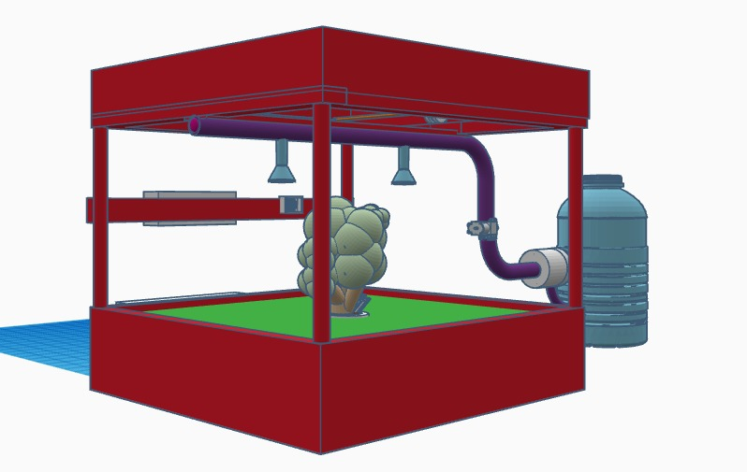

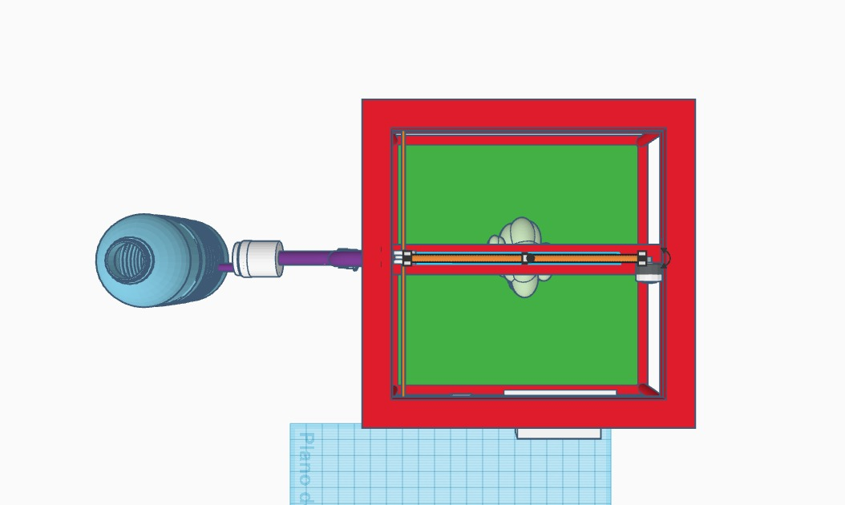

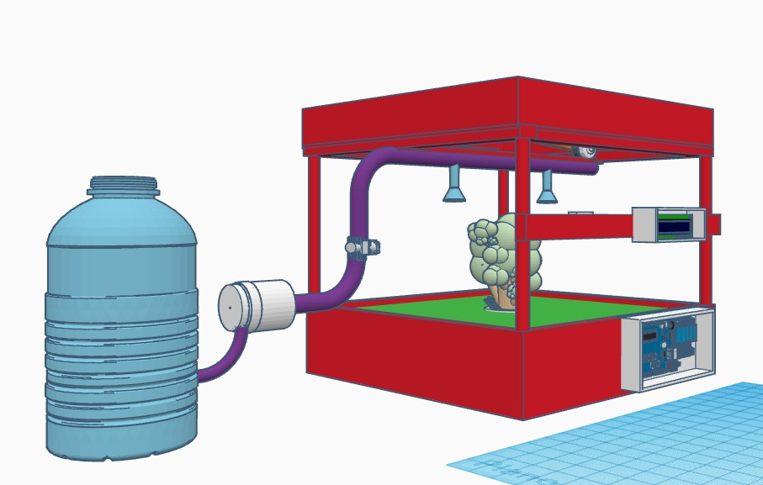

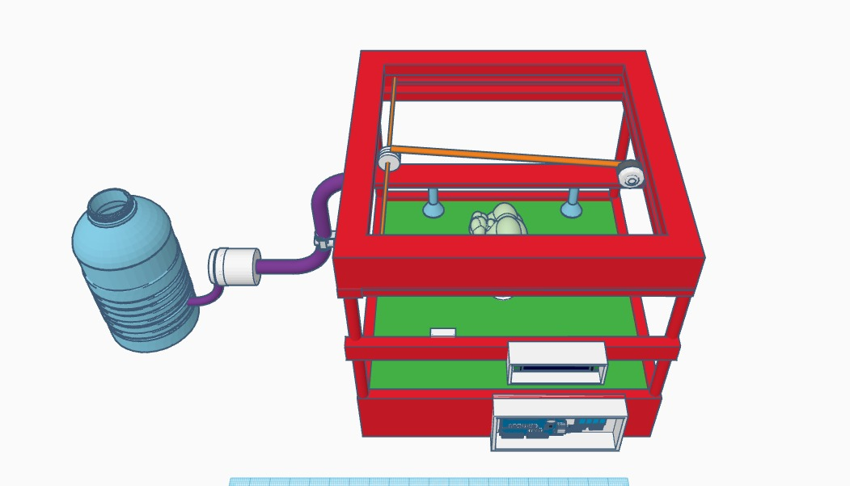

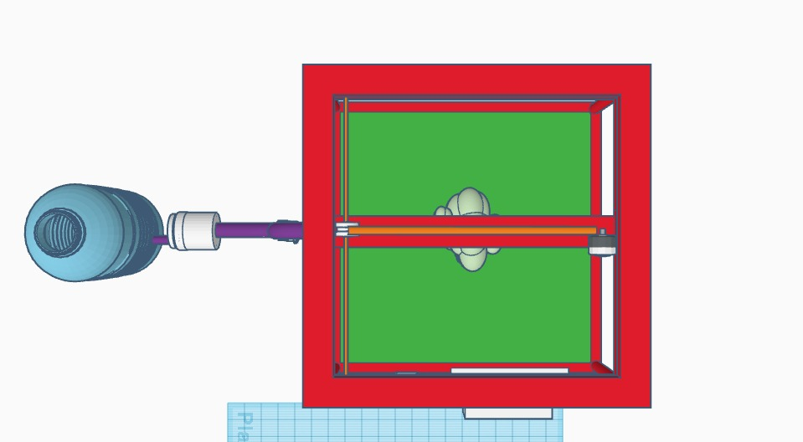

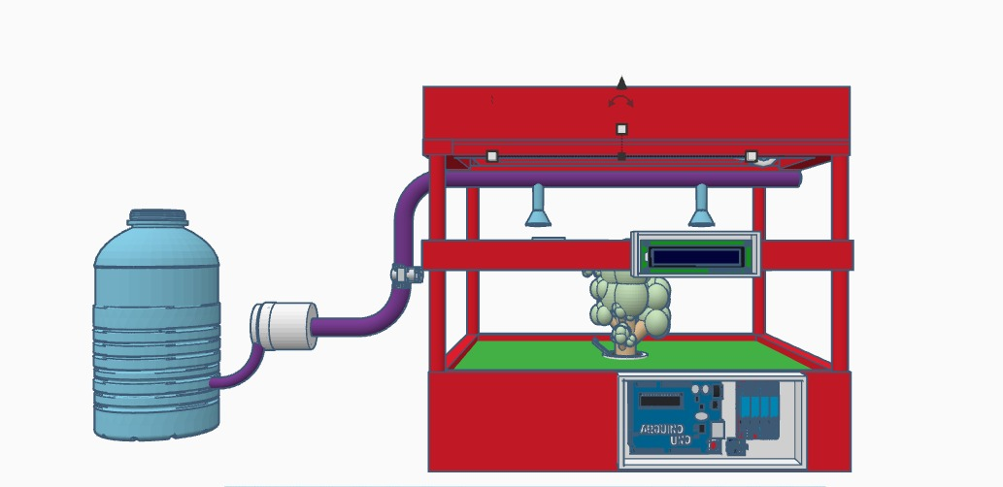

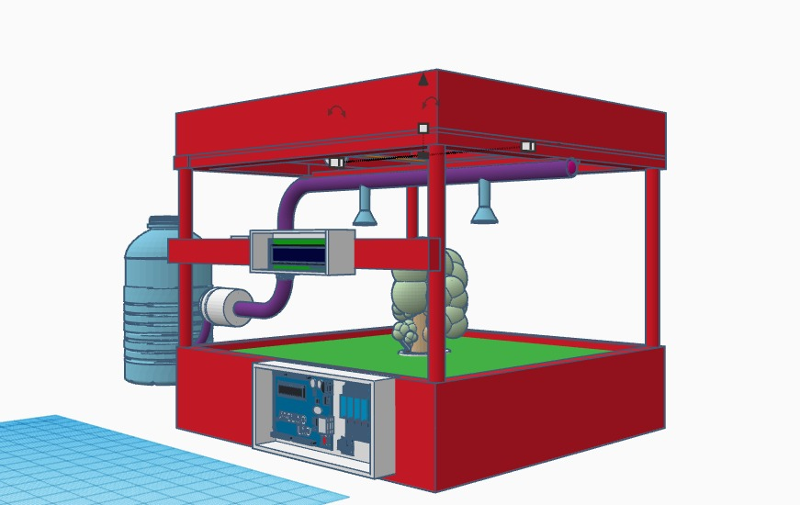

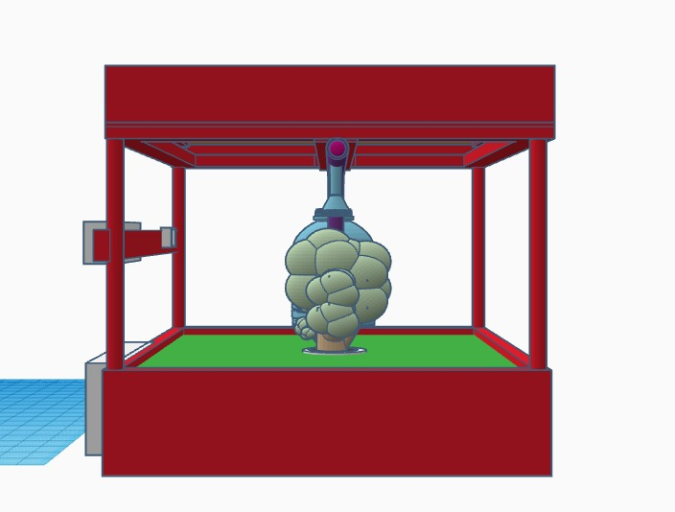

**Materiales**

En la actualidad, la automatización se ha convertido en una herramienta invaluable para optimizar procesos en diversas áreas, y la agricultura no es la excepción. Una huerta automatizada emplea una combinación de tecnología y materiales específicos para maximizar la eficiencia en el cultivo de alimentos.

A continuación una lista de los materiales a implementar: 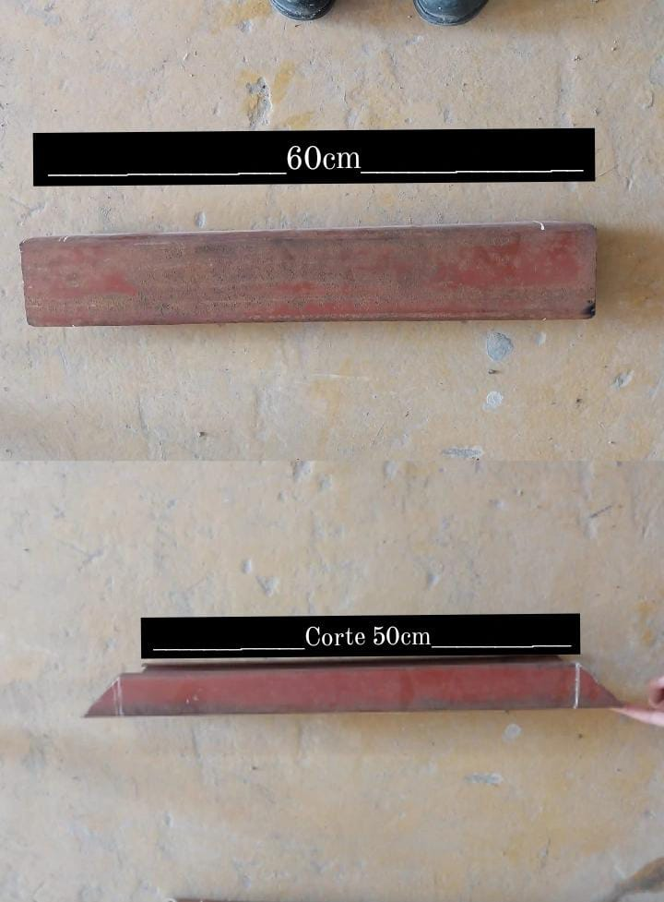

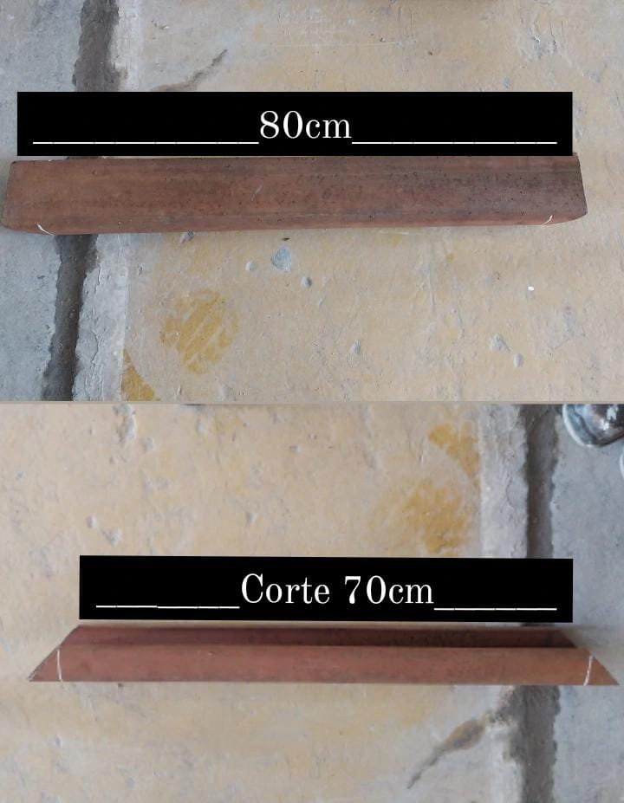

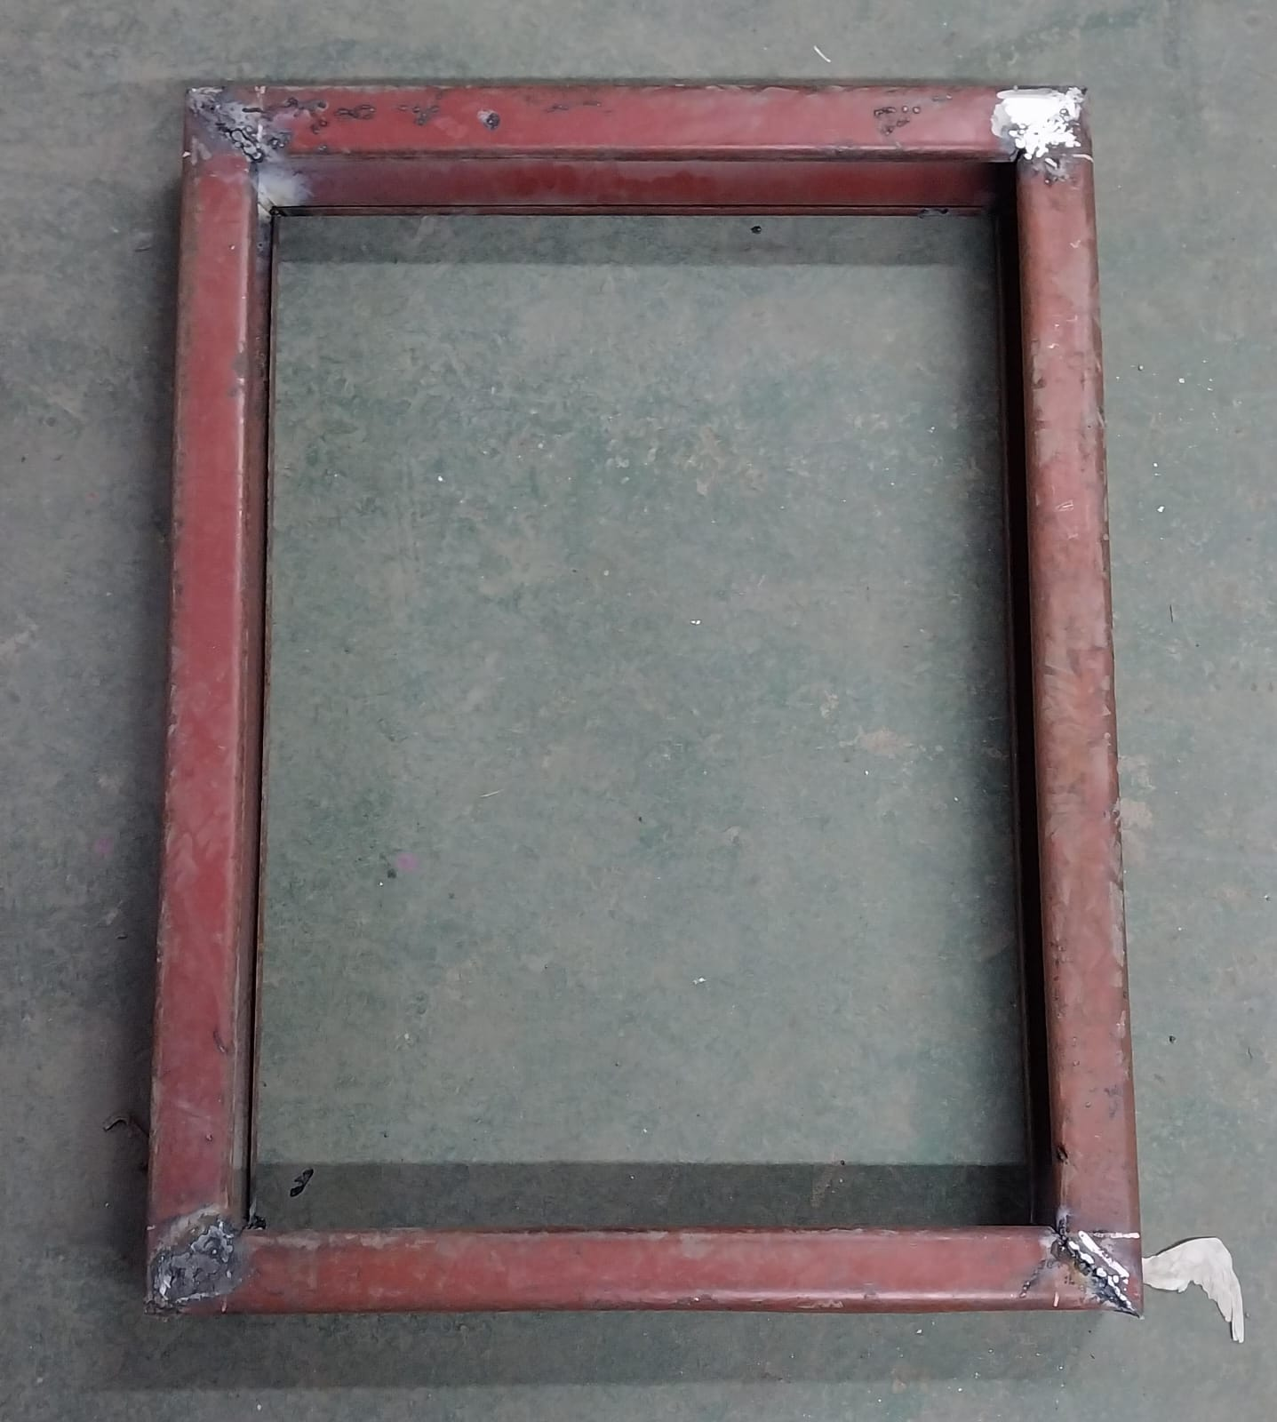

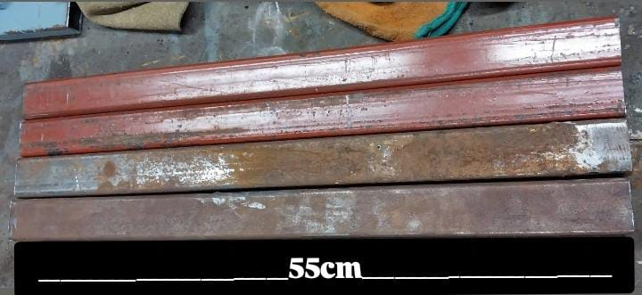

Estos materiales serán utilizados para formar las bases de la huerta, unidos mediante soldadura para reforzar la estructura

A continuación se adjuntaran imágenes de muestra:

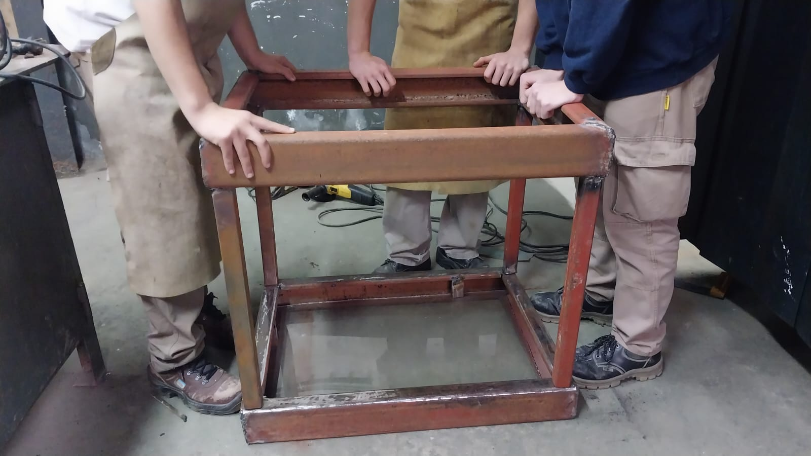

En términos de eficiencia, una huerta automatizada supera a un sistema de cultivo tradicional en varios aspectos clave. La automatización permite una gestión precisa de los recursos, como el agua y los nutrientes, ajustándolos según las necesidades específicas de cada planta. Esto se traduce en un uso más eficiente de estos recursos, evitando desperdicios y optimizando la producción.

Además, la tecnología utilizada en una huerta automatizada, como sensores y sistemas de riego automatizado, permite monitorear constantemente las condiciones del cultivo y realizar ajustes en tiempo real. Esto se traduce en una mayor productividad y calidad de los cultivos, al tiempo que se reducen los errores humanos y se mejora la precisión en la aplicación de insumo agrícola.

En cuanto al impacto ambiental, la huerta automatizada tiende a ser más sostenible que un sistema de cultivo tradicional. La gestión precisa de los recursos gracias a la tecnología reduce el desperdicio de agua y evita la aplicación excesiva de productos químicos, lo que contribuye a la conservación del ambiente y la biodiversidad.

Por otro lado, al optimizar la producción y minimizar las perdidas, reduce la presión sobre los ecosistemas naturales para satisfacer la demanda alimentaria. Asimismo, al disminuir el uso de químicos agrícolas, se protege la calidad del suelo y del agua, promoviendo prácticas agrícolas más sostenibles a largo plazo.